Дополнительная информация к информационному сообщению о модеме Vertex Wireless VW110

Технические характеристики

Стандарт | CDMA 2000 1X EV-DO REV.A 450MHz
Частотный диапазон CDMA | VW110  Rx: 463 ~ 468 МГц  Tx: 453 ~ 458 МГц
Ширина полосы частот в канале | CDMA 1,23 МГц
Температура при хранении | −30 °C ~ +70 °C
Температура при использовании | −20 °C ~ +60 °C
Влажность воздуха | 5 ~ 95%
Размеры | 37 × 76 × 7.5 mm
Тип интерфейса | USB
Индикация | Имеет один светодиодный индикатор для

Содержание упаковки

- USB-модем (модель VW110);
- компакт-диск с дополнительным программным обеспечением;
- краткая инструкция пользователя.

Рекомендованные характеристики системы

Процессор | Pentium III 550 MГц или выше, совместимый с IBM PC
ОЗУ | 256 MБ или больше
VGA | Видеокарта с разрешением 1024×768 и с 65536 цветами
Жесткий диск | 200 MБ или больше
Операционная система | Microsoft Windows 2000 или новее (поддерживается Vista)
Дополнительная операционная система | MAC OS, Linux

Минимальные характеристики системы

Процессор | Pentium II 300 MГц или выше, совместимый с IBM PC
ОЗУ | 128 MБ или больше
VGA | Видеокарта с разрешением 800 × 600 и с 256 000 или более цветов
Жесткий диск | 100 MБ или больше
Операционная система | Microsoft Windows 2000 или новее
Дополнительная операционная система | MAC OS, Linux

Аппаратная часть

Устройство VW110 находится в стильном, компактном и тонком корпусе, привлекательном для пользователей.

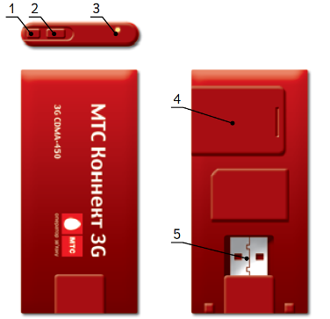
- Выдвижная антенна.

- Разъем для внешней антенны: позволяет улучшить прием и передачу сигнала.

- Светодиодные индикаторы статуса: информируют о состоянии модема.

- Разъем RUIM: в этот разъем вставляется карта RUIM.

- Разъем USB: ПК и модем соединяются посредством USB-порта.

